KT노동조합은 4월 11일(월) 10시, 2022년도 제3차 중앙상무집행위원회의를 열고 ▲국내 노동단체와의 연대에 관한 사항을 상정했다.

중앙상무집행위원 25명 중 22명이 참석한 가운데 열린 이 날 회의에서 노동조합은 ‘운수물류 노동조합 총연합회 가입에 관한 심의 건을 심의 후 의결했다.

한편 한국노총 산하 운수물류노동조합들의 연합 조직인 한국운수물류노동조합총연합회(약칭 운수물류총련)는 지난 2011년 창립총회를 갖고 출범한 바 있다.

운수물류총련은 국제운수노련 한국 가입 조직들이 참여했던 한국교통운수노동조합총연합회(교운총련)를 발전적으로 해체하고 운수ㆍ물류조직들이 급변하는 노동환경 속에서 광범위한 연대와 정책적 대응을 강화하기 위해 출범했다.

현재 운수물류총련에는 자동차노련과 항운노련, 택시노련, 대한항공노조, 도로공사노조, 철도산업노조, 우정노조, 식품산업노련, 건설산업노조 등 40만명의 조합원이 참여하고 있다.

노동조합은 4월 11일(월)부터 14일(목)까지 2022년도 단체교섭을 위한 전담반을 가동하고 교섭위원 역량강화를 위한 다양한 교육과정에 들어갔다.

단체교섭을 위한 전담반 운영 1회차인 이날 교섭위원들은 회계 전문가인 외부 강사를 초빙해 ‘재무제표 교육’을 수강했다.

재무제표는 기업의 이익과 매출, 향후 실적을 예측하게 해주는 중요한 숫자들로, 이는 사업보고서 등을 통달해 기업의 가치를 분석하여 재무지식을 협상에 활용하기 위한 것이다.

한편 전담반은 이밖에 단체교섭을 위한 노동계, 경제계 동향 분석 및 전망에 대한 토의, 조합원이 만족할 수 있는 교섭을 위한 방안 등 다양한 토론에 임할 계획이다.

제3차 중앙상무집행위원회의 개최
국내 노동단체와의 연대에 관한 사항 심의∙의결
[제14 - 256호]
2022년 4월 11일(월)
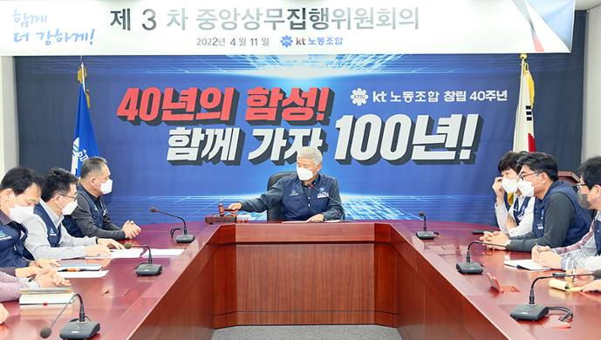
2022년도 단체교섭을 위한 전담반 가동
